REPUBLIQUE TOGOLAISE
----------------------------------------
Travail – Liberté – Patrie

PRESIDENCE DU CONSEIL
----------------------------------------
MINISTERE DE LA PLANIFICATION
DU DEVELOPPEMENT ET DE LA

COOPERATION


Fidélia Assurances

Situé à : Boulevard Gnassingbé Eyadema, Cité OUA
06BP 61314 Lomé, Togo
Tel: (+228) 22 20 84 84 / 22 21 01 01
Email: contact@fideliaassurances.tg
Site web: www.fideliaassurances.tg
Institut Africain d’Informatique
Représentation du TOGO (IAI-TOGO)

07BP 12456 Lomé 07, TOGO
Tél : (+228) 22 20 47 00
E-mail : iaitogo@iai-togo.tg
Site web: www.new.iai-togo.tg

Période du stage : 22 Juin – 22 Août 2026
Rédigé et présenté par : LAWSON-HOGBAN Sibi Laetitia Mawussi
Etudiante en Deuxième Année
Année Académique : 2025-2026

CONCEPTION ET DEVELOPPEMENT D’UNE APPLICATION WEB DE GESTION ET DE SUIVI DES SINISTRES
RAPPORT DE STAGE PRATIQUE EN ENTREPRISE

TYPE DE STAGE : Programmation

MAITRE DE STAGE
M. MONTCHO Joe
Chef service Informatique

PARTIE 1: CAHIER DE CHARGES

Présentation de l’IAI-TOGO
L'Institut Africain d'Informatique (IAI) est une institution d'enseignement supérieur spécialisée dans les technologies de l'information et de la communication. Fondé en 1971 sous l'égide de l'Organisation Africaine de la Propriété Intellectuelle (OAPI) et de plusieurs États membres, l'IAI a pour vocation de former des cadres africains compétents en informatique et en gestion des systèmes d'information.
Le campus de l'IAI-TOGO, implanté à Lomé, constitue le pôle togolais de ce réseau panafricain. Il propose plusieurs formations de niveau Licence et Master, parmi lesquelles la Licence Informatique d'Entreprise (LIE), filière dans laquelle l'auteure de ce rapport est inscrite en 2ème année.
La formation en Licence Informatique d'Entreprise couvre un large spectre de compétences : développement logiciel (web et mobile), bases de données, réseaux, systèmes d'information d'entreprise, gestion de projet informatique et analyse-conception (UML/Merise). Conformément à son programme, la 2ème année de Licence inclut un stage en entreprise obligatoire d'une durée de huit (8) semaines, visant à mettre en pratique les enseignements théoriques dans un environnement professionnel réel.

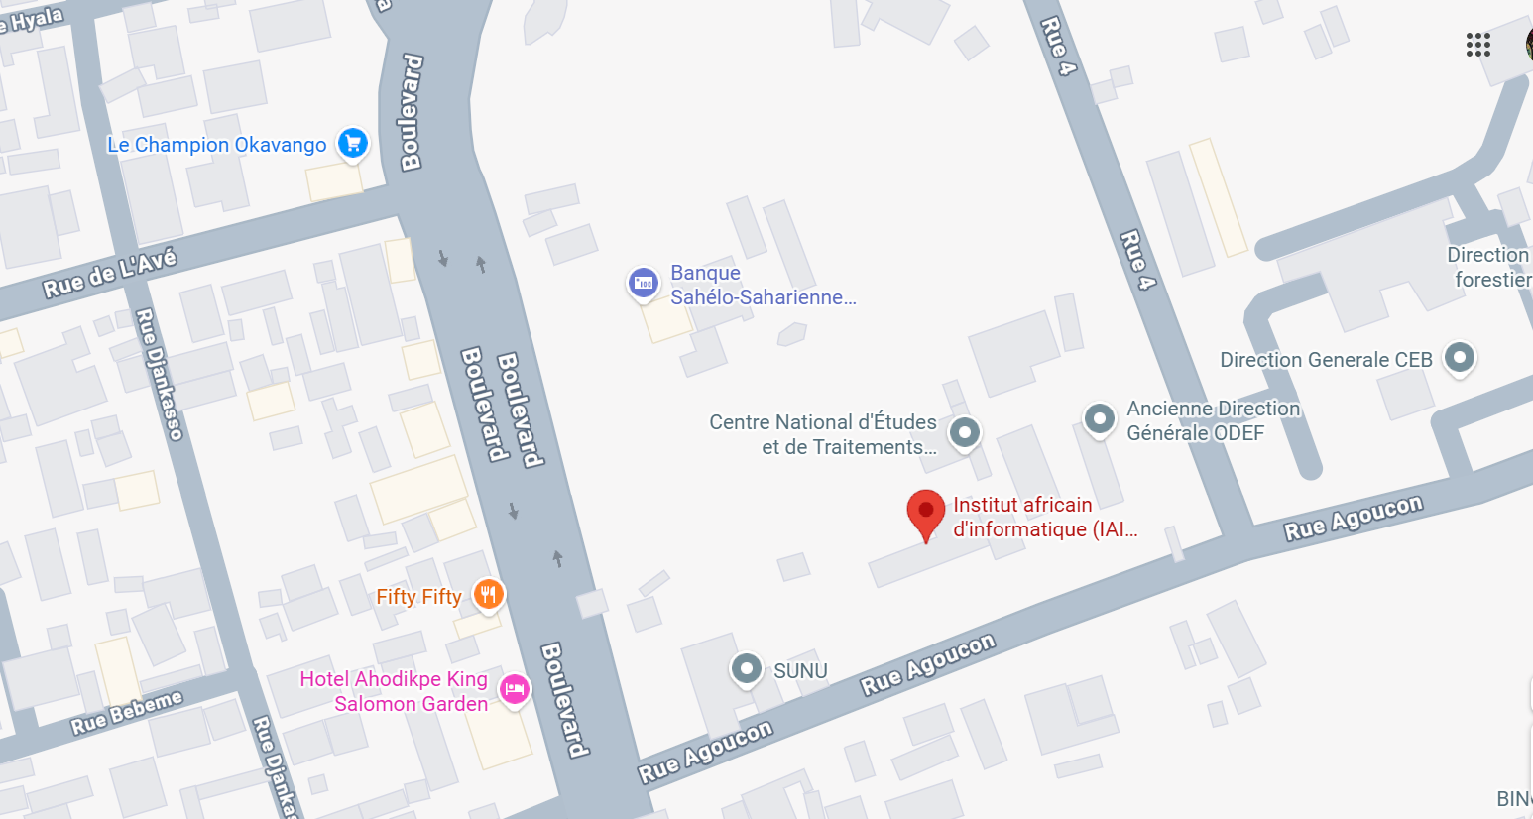

Localisation de l’IAI-TOGO
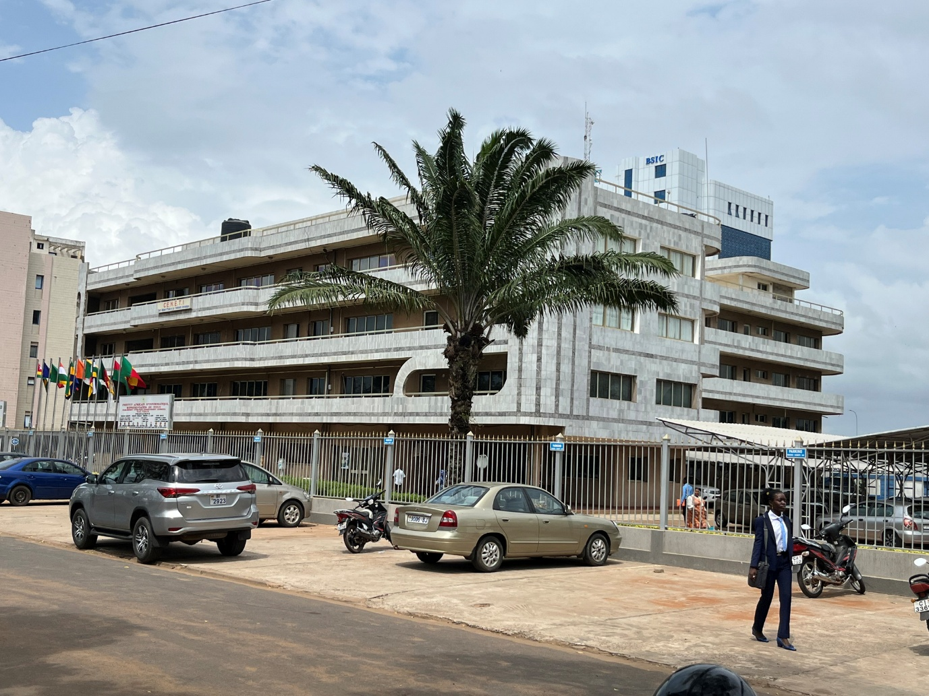

Schéma du plan de localisation de IAI - TOGO

Présentation du cadre de stage
Fidelia Assurances est une compagnie d'assurance togolaise spécialisée dans les produits d'assurance IRD (Incendie, Risques Divers et Dommages). Établie à Lomé, elle propose à ses clients des solutions de couverture pour la protection de leurs biens mobiliers et immobiliers, ainsi que pour divers risques professionnels et personnels.
Dans le cadre de la modernisation de ses services, Fidelia Assurances a déployé une application mobile nommée MyFidelia, permettant à ses assurés de déclarer leurs sinistres à distance et de suivre l'évolution de leurs dossiers depuis leur smartphone. Cette initiative constitue le point de départ du présent projet de stage.

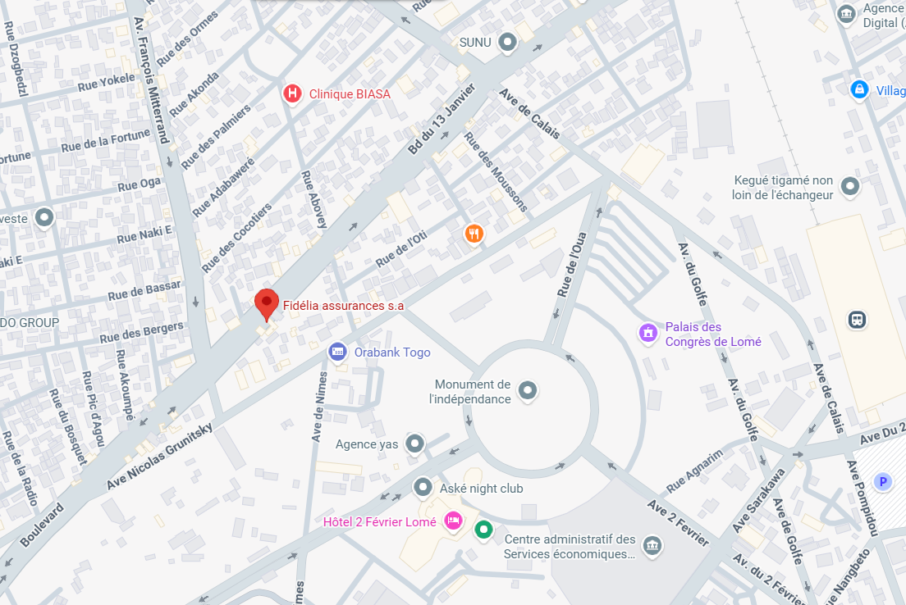

Localisation de Fidélia Assurances



Schéma du plan de localisation de Fidélia Assurances

Présentation du sujet
Le sujet du stage consiste à concevoir et développer une application web de gestion et de suivi des sinistres pour les équipes internes de Fidelia Assurances et pour les assurés. Cette plateforme constitue le prolongement côté back-office de l'écosystème numérique initié par l'application mobile MyFidelia.
Développée avec le framework Django (Python) pour le back-end, MySQL comme système de gestion de bases de données, et Bootstrap pour une interface responsive, cette application web est exclusivement dédiée aux acteurs internes de Fidelia Assurances : le gestionnaire (administrateur), les agents sinistres et le chef de département.
Elle centralise la réception des déclarations de sinistres, automatise le flux de traitement des dossiers et offre un suivi rigoureux de chaque déclaration, de sa réception jusqu'à sa clôture ou son indemnisation. Trois profils utilisateurs distincts structurent l'application :
- Assuré : dépose ses déclarations et consulte l'état de son dossier.
- Agent sinistre : traite, valide et instruit les dossiers de sinistres.
- Administrateur (Gestionnaire / Chef de Département) : supervise l'ensemble des opérations, gère les utilisateurs et pilote l'activité via un tableau de bord.

Problématique du sujet
L'introduction de l'application mobile MyFidelia a grandement facilité la vie des clients, mais elle a créé un goulot d'étranglement du côté des équipes internes de gestion. Il n'existe pas encore de plateforme métier centralisée et dynamique pour traiter ces flux d'informations entrants.
Face à cette situation, plusieurs difficultés majeures apparaissent :
- Les données de sinistres arrivent de l'application mobile de manière brute ou fragmentée, obligeant les responsables à trier et à distribuer manuellement les dossiers aux agents par des canaux non spécialisés (e-mails, appels téléphoniques, mémos). Rupture de la chaîne numérique :
- Sans tableau de bord centralisé, le Chef de Département peine à évaluer en temps réel la charge de travail de chaque agent sinistre ou à suivre l'état d'avancement global des dossiers. Manque de visibilité et de traçabilité :
- Lorsqu'un assuré envoie une pièce justificative ou une photo de sinistre illisible, la détection et la relance se font manuellement, ce qui rallonge considérablement les délais d'indemnisation. Lenteur opérationnelle face aux anomalies :
Comment optimiser, centraliser et sécuriser le traitement interne des déclarations de sinistres issues de MyFidelia afin de réduire les délais de gestion et d'améliorer l'efficacité des agents ?

Intérêt du sujet
La réalisation de cette application web revêt un triple intérêt, à la fois opérationnel, humain et académique.

Objectifs

Le projet poursuit les objectifs suivants :
- Centraliser la réception et le traitement des déclarations de sinistres issues de MyFidelia au sein d'une interface unique et sécurisée.
- Automatiser le flux de traitement des dossiers (validation, instruction, notifications, génération d'attestations) afin de réduire les interventions manuelles.
- Offrir une traçabilité complète de chaque dossier, avec un historique des actions et un suivi de statut en temps réel (6 statuts : Soumis, En cours d'instruction, En attente de pièces, Approuvé, Indemnisé, Clôturé).
- Fournir un tableau de bord de pilotage au Chef de Département pour superviser la charge de travail des agents et l'avancement global des dossiers.
- Sécuriser l'accès aux données avec une gestion des rôles différenciée (Assuré, Agent sinistre, Administrateur).
- Améliorer la qualité de service offerte aux assurés grâce à des délais d'instruction réduits et une communication proactive sur l'état de leurs dossiers.

Résultats
À l'issue du projet, les livrables et résultats attendus sont les suivants :
- Une application web fonctionnelle développée avec Django/Python (back-end), MySQL (base de données) et Bootstrap (interface responsive).
- Un module de gestion des déclarations permettant la soumission, la validation, l'instruction et la clôture des dossiers de sinistres avec suivi de statut.
- Un espace assuré sécurisé pour la consultation des dossiers, le téléchargement des attestations et la visualisation de l'historique des paiements.
- Un espace agent sinistre permettant de traiter les dossiers affectés, de contacter les assurés et de gérer les pièces justificatives.
- Un espace administrateur (gestionnaire) offrant la gestion des comptes utilisateurs, l'import des contrats et un tableau de bord de supervision.
- Une documentation technique complète incluant les diagrammes UML (cas d'utilisation, séquences, classes), le cahier des charges et le manuel utilisateur.
- Pour Fidelia Assurances : gain de productivité, réduction des délais d'instruction des dossiers et amélioration de la qualité de service client.

